Appello #4 del 16. 6. 2022 - test [ A ]

Cognome

Nome Matricola

1. Trovare l’immagine della funzione f ( x ) = $\frac{1+{\text{ x}}^{2}}{\text{1 - x}}$ .
2. Risolvere in campo complesso $z^{2} = \left|\text{ z }\right|\text{ - 1}$ .
3. Calcolare $\int{\frac{\text{1 }+\text{ senx}}{\text{1 }+\text{ cosx}}}\text{ dx}$ .
4. La figura rappresenta il grafico di una funzione f ( x ). Trovare i punti stazionari e quelli di flesso (se esistono) per la funzione integrale F ( x ) = $\int_{0}^{x}{\text{ f }(\text{ t })\text{ dt}}$.
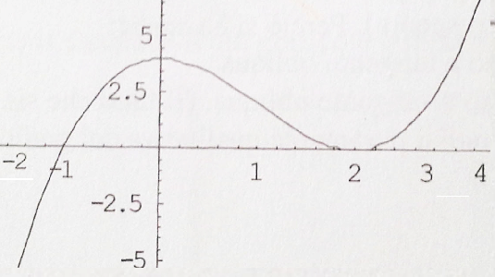
5. Enunciare il teorema di Fermat.
6. Data la funzione F ( x ) = $\int_{0}^{x}{ \frac{1+\text{ sent}}{1+{\text{ t}}^{2}}}\text{ dt}$, scriverne il polinomio di Taylor di punto iniziale x₀ = 0 e grado n = 4.
Per ogni domanda bisogna riportare sul retro del foglio, in maniera chiara, solo la risposta esatta (e non il procedimento seguito).
Non si possono usare libri ed appunti.
Qualunque apparecchiatura elettronica va lasciata spenta e non a portata di mano. L'inosservanza di questa norma comporta automaticamente l'annullamento della prova.
Appello #4 del 16. 6. 2022 - test [ B ]

Cognome

Nome Matricola

1. Trovare l’immagine della funzione f ( x ) = $\frac{1+{\text{ x}}^{2}}{\text{1 }+\text{ x}}$ .
2. Risolvere in campo complesso ${\overline{z}}^{2} = \left|\text{ z }\right|\text{ - 1}$ .
3. Calcolare $\int{\frac{\text{dx}}{{\text{sen}}^{2}\text{x }−\text{ 5 senx cosx}}}$ .
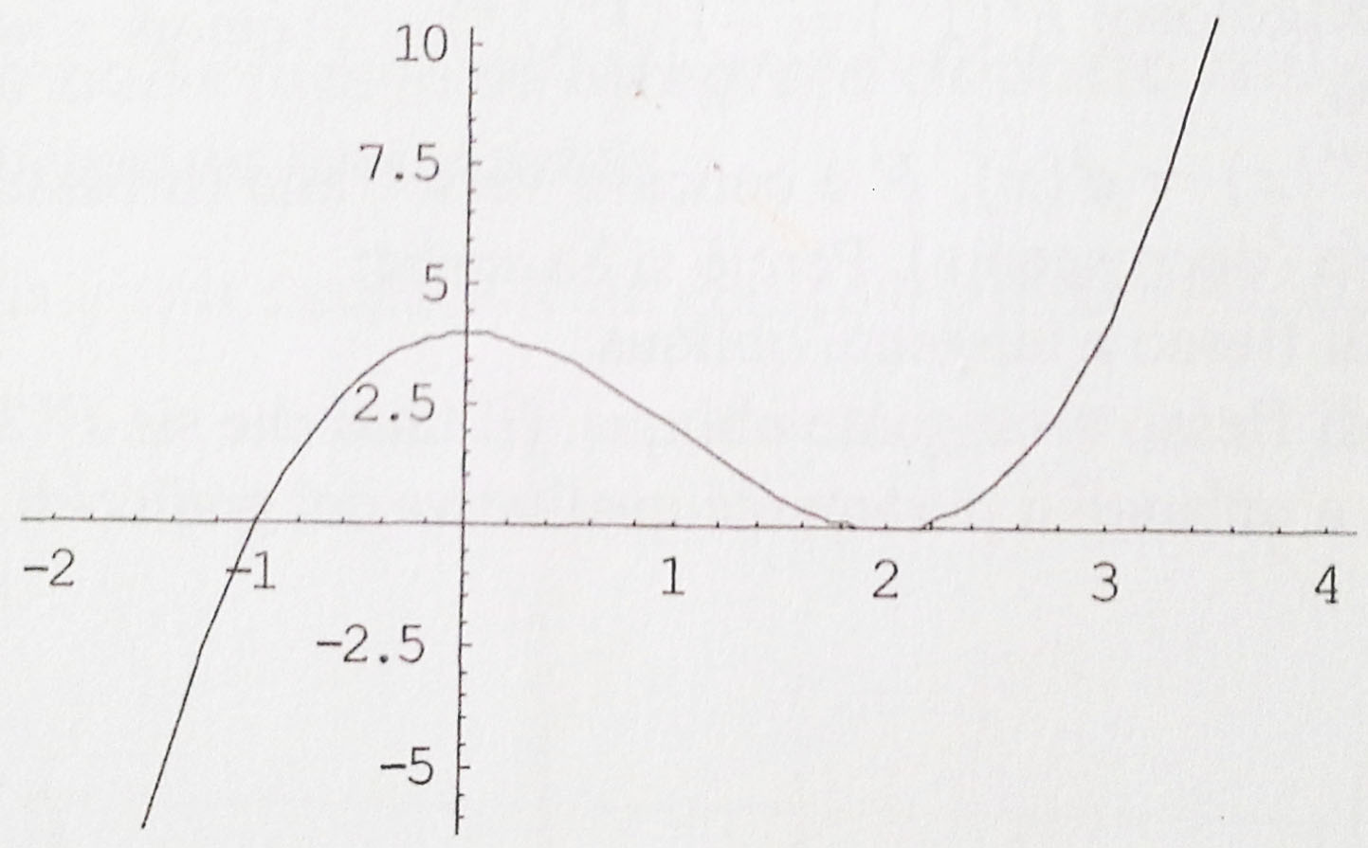
4. La figura rappresenta il grafico di una funzione f ( x ). Trovare i punti di massimo o minimo per la funzione integrale F ( x ) = $\int_{0}^{x}{\text{ f }(\text{ t })\text{ dt}}$, precisando se sono estremi locali o assoluti.
5. Enunciare l’assioma di continuità .
6. Data la funzione F ( x ) = $\int_{0}^{x}{ \frac{1−\text{ sent}}{1+{\text{ t}}^{2}}}\text{ dt}$, scriverne il polinomio di Taylor di punto iniziale x₀ = 0 e grado n = 4.
Per ogni domanda bisogna riportare sul retro del foglio, in maniera chiara, solo la risposta esatta (e non il procedimento seguito).
Non si possono usare libri ed appunti.
Qualunque apparecchiatura elettronica va lasciata spenta e non a portata di mano. L'inosservanza di questa norma comporta automaticamente l'annullamento della prova.
Appello #4 del 16. 6. 2022 - test [ C ]

Cognome

Nome Matricola

1. Trovare l’immagine della funzione f ( x ) = $\frac{1+{\text{ 4 x}}^{2}}{\text{1 - 2 x}}$ .
2. Risolvere in campo complesso ${\text{4 z}}^{2} =\text{ 2 }\left|\text{ z }\right|\text{ - 1}$ .
3. Calcolare $\int{\frac{\text{1 }−\text{ senx}}{\text{1 }+\text{ cosx}}}\text{ dx}$ .
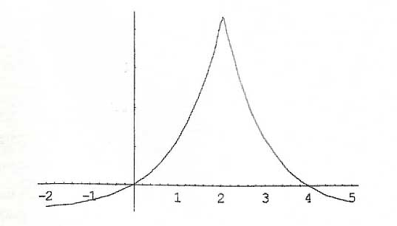
4. La figura rappresenta il grafico di una funzione f ( x ). Trovare i punti stazionari e quelli di flesso (se esistono) per la funzione integrale F ( x ) = $\int_{0}^{x}{\text{ f }(\text{ t })\text{ dt}}$.
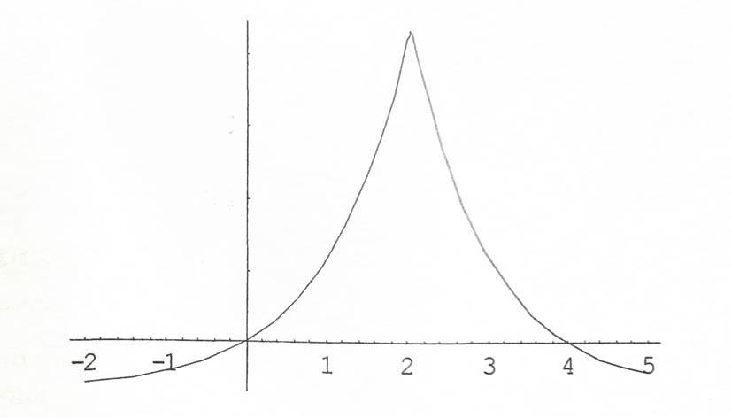

5. Enunciare il teorema dei valori intermedi.
6. Data la funzione F ( x ) = $\int_{0}^{x}{ \frac{1+\text{ sent}}{1+{\text{ t}}^{2}}}\text{ dt}$, scriverne il polinomio di Taylor di punto iniziale x₀ = 0 e grado n = 4.
Per ogni domanda bisogna riportare sul retro del foglio, in maniera chiara, solo la risposta esatta (e non il procedimento seguito).
Non si possono usare libri ed appunti.
Qualunque apparecchiatura elettronica va lasciata spenta e non a portata di mano. L'inosservanza di questa norma comporta automaticamente l'annullamento della prova.
Appello #4 del 16. 6. 2022 - test [ D ]

Cognome

Nome Matricola

1. Trovare l’immagine della funzione f ( x ) = $\frac{1+{\text{ 4x}}^{2}}{\text{1 }+\text{ 2x}}$
2. Risolvere in campo complesso $4{\overline{z}}^{2} =\text{ 2 }\left|\text{ z }\right|\text{ - 1}$ .
3. Calcolare $\int{\frac{\text{dx}}{{\text{sen}}^{2}\text{x }+\text{ 5 senx cosx}}}$ .
4. La figura rappresenta il grafico di una funzione f ( x ). Trovare i punti di massimo o minimo per la funzione integrale F ( x ) = $\int_{0}^{x}{\text{ f }(\text{ t })\text{ dt}}$, precisando se sono estremi locali o assoluti.

5. Enunciare il teorema di permanenza del segno.
6. Data la funzione F ( x ) = $\int_{0}^{x}{ \frac{1−\text{ sent}}{1+{\text{ t}}^{2}}}\text{ dt}$, scriverne il polinomio di Taylor di punto iniziale x₀ = 0 e grado n = 4.
Per ogni domanda bisogna riportare sul retro del foglio, in maniera chiara, solo la risposta esatta (e non il procedimento seguito).
Non si possono usare libri ed appunti.
Qualunque apparecchiatura elettronica va lasciata spenta e non a portata di mano. L'inosservanza di questa norma comporta automaticamente l'annullamento della prova.

